

IN4703 GESTIÓN DE OPERACIONES I
10 U.D.

D.H. (3.0-1.5-5.5)

REQUISITOS : IN3701,IN3401

CARÁCTER : Obligatorio de la carrera Ingeniería Civil Industrial

PROFESORES : RENÉ CALDENTEY M. - ANDRÉS WEINTRAUB P.

SEMESTRE : PRIMAVERA 2010

OBJETIVOS:

Generales:
- Analizar problemas de Gestión de Operaciones de empresas productivas.
- Estudiar métodos para mejorar la productividad en las empresas.

Específicos:
- Entender los objetivos de la función de operaciones y su relación con los de la empresa.
- Estudiar las decisiones de largo, mediano y corto plazo que deben ser tomadas en la administración de la producción.
- Identificar y analizar las áreas problema en producción.
- Capacitar en la administración y operación de sistemas productivos.

ACTIVIDADES:

- Clases de Cátedra.
- Clases Auxiliares.
- Trabajo Grupal en Empresa.
- Controles de Trabajo Personal.
- Estudio de Casos.
Calendario de Actividades
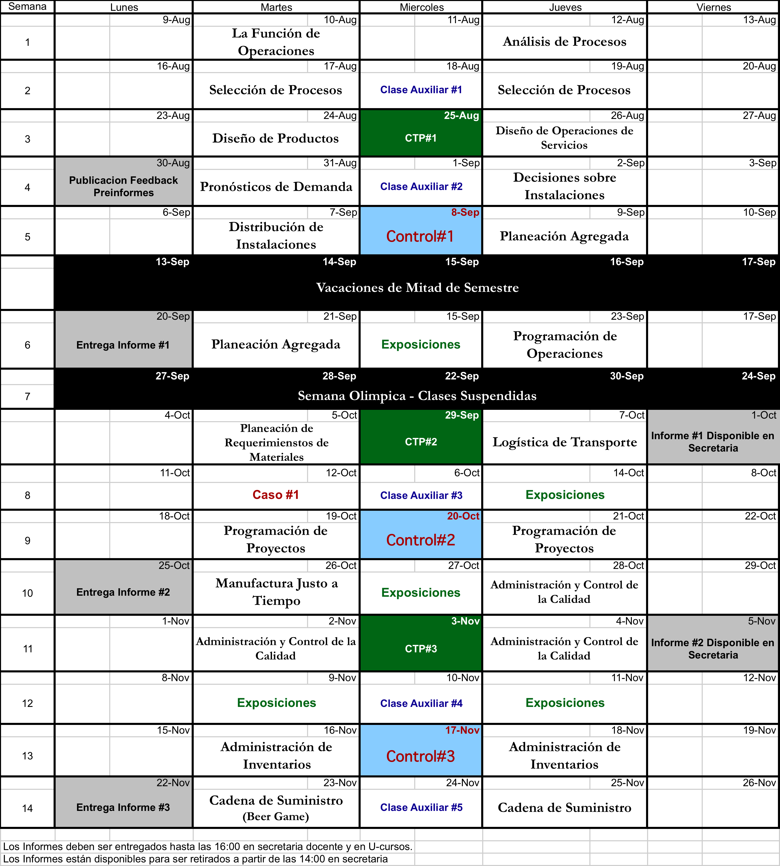

Gestión de Procesos Y Administración de las Operaciones

Sesión 1 (Agosto 10): La Función de Operaciones
- Objetivos.
- Decisiones.
- Relación de operaciones con otras funciones de la empresa.
- Competencia a través de producción.
- Enfoques jerárquicos.
Lecturas: Capítulo 1 del SCHROEDER.

Sesión 2 (Agosto 12): Análisis de Procesos
- Diagrama de Flujos.
- Capacidad, tiempos de ciclo y de seteo, cuellos de botella.
- Factores que afectan el rendimiento
- Análisis de múltiples producto.

Sesión 3 y 4 (Agosto 17 y 19): Selección de Procesos
- Clasificación de los procesos.
- Decisiones de Selección de Procesos.
- Integración Vertical.
Lecturas: Capítulo 4 del SCHROEDER.

Sesión 5 (Agosto 24): Diseño de Productos
- Criterios en el diseño de un producto.
- Etapas en el Diseño.
Lecturas: Capítulo 3 del SCHROEDER.

Sesión 6 (Agosto 26): Gestión de Operaciones en Servicios
- Definición de un Servicio.
- Marco conceptual.
- Análisis del flujo del proceso.
Lecturas: Capítulo 5 del SCHROEDER

Sesión 7 (Agosto 31): Pronósticos de Demanda
- Necesidad de proyectar la demanda.
- Tipos de métodos.
- Selección de métodos.
Lecturas: Capítulo 2 del SCHROEDER.

Sesión 8 (Septiembre 2): Decisiones sobre Instalaciones
- Problemas de macro y microlocalización.
- Costos asociados.
- Métodos de apoyo a decisiones de localización.
- Capacidad de planta y su relación con la localización.
Lecturas: Capítulo 6 del SCHROEDER

Sesión 9 (Septiembre 7): Distribución de Instalaciones
- Tipos de distribución.
- Costos asociados.
- Métodos cualitativos y cuantitativos.
Lecturas: Capítulo 8 del SCHROEDER

CONTROL # 1 – Septiembre 8

Sesión 10 (Septiembre 9): Planeación Agregada
- Manejo de la oferta y la demanda.
- Estrategias básicas y Costos asociados.
- Esquemas de solución.
Lecturas: Capítulo 10 del SCHROEDER

VACACIONES DE MITAD DE SEMESTRE – SEPTIEMBRE 13 al 17

Sesión 11 (Septiembre 21): Planeación Agregada
- Manejo de la oferta y la demanda.
- Estrategias básicas y Costos asociados.
- Esquemas de solución.
Lecturas: Capítulo 10 del SCHROEDER

Sesión 12 (Septiembre 23): Programación de Operaciones
- Características generales.
- Carga de máquinas.
- Secuenciamiento.
- Simulación.
Lecturas: Capítulo 11 del SCHROEDER

SEMANA OLIMPICA – SEPTIEMBRE 27 a OCTUBRE 1

Sesión 13 (Octubre 5): Planeación de Requerimientos de Materiales
- Clasificación de los Sistemas MRP.
- Componentes.
- Elementos de éxito y Beneficios.
Lecturas: Capítulo 12 del SCHROEDER

Sesión 14 (Octubre 7): Logística de Transporte
- Características generales.
- El problema del despacho de vehículos.
Lecturas: Capítulo 7 del SCHROEDER

Sesión 15 (Octubre 12): Caso #1

Sesión 16 (Octubre 14): Exposiciones

Sesión 17 y 18 (Octubre 19): Programación de Proyectos
- Planificación de proyectos.
- Métodos de programación.
- Técnicas PERT y CPM.
Lecturas: Capítulo 18 del SCHROEDER

CONTROL # 2 – Octubre 20

Sesión 17 y 18 (Octubre 21): Programación de Proyectos
- Planificación de proyectos.
- Métodos de programación.
- Técnicas PERT y CPM.
Lecturas: Capítulo 18 del SCHROEDER

Gestión de Servicios Y Control de la Calidad

Sesión 19 (Octubre 26): Manufactura Justo a Tiempo
- Filosofía y funcionamiento.
- Requerimientos.
- Comparación con los Sistemas MRP.
Lecturas: Capítulo 13 del SCHROEDER

Sesiones 20 y 21 (Octubre 28 y Noviembre 2): Administración y Control de la Calidad
- Concepto de Calidad.
- Costos de la Calidad.
- Calidad Total.
- Control de estadístico de la Calidad.
Lecturas: Capítulo 14 del SCHROEDER

Sesión 22 (Noviembre 4): Gestion del Tiempo y Lineas de Espera

Sesiones 23 y 24 (Noviembre 9 y 11): Exposiciones

Gestión de Inventarios y de la Cadena de Suministro

Sesión 25 (Noviembre 16): Administración de Inventarios
- Costos asociados.
- Demanda independiente versus demanda dependiente.
- Lote económico de pedido.
- Uso de Sistemas P y Q.
Lecturas: Capítulo 9 del SCHROEDER

CONTROL # 3– Noviembre 17

Sesión 26 (Noviembre 18): Administración de Inventarios
- Costos asociados.
- Demanda independiente versus demanda dependiente.
- Lote económico de pedido.
- Uso de Sistemas P y Q.
Lecturas: Capítulo 9 del SCHROEDER
Sesiones 27 y 28 (Noviembre 23 y 25): La Cadena de Suministro
- “Beer Game”.
- Los Participantes en la Cadena de Suministro.
- Factores que mejoran su eficiencia.
- Impacto de la tecnología.
Lecturas: Capítulo 17 del SCHROEDER

EVALUACIONES:

- 3 Controles.
- 1 Examen.
- 3 Controles de Trabajo Personal.
- 1 Estudios de Casos.
- 3 Informes (Trabajo Grupal en Empresa).
- 1 Exposición (Trabajo Grupal en Empresa).

REGLAS DEL JUEGO:

- Para aprobar el curso se debe obtener un promedio mayor o igual a 4.0 en cada uno de los tipos de evaluaciones mencionados anteriormente.

- La Nota Final del curso se estructura de la siguiente manera:
  - Nota de Controles 60%
  - Nota de Controles de Trabajo Personal 10%
  - Nota de Estudios de Casos 10%
  - Nota de Trabajo en Empresa 20%

- La Nota del Trabajo en una Empresa se estructura como sigue:
  - Nota Informe 1 15%
  - Nota Informe 2 15%
  - Nota Informe 3 40%
  - Nota de Exposición 30%

- La nota del Trabajo en Empresa para alumnos repitentes será convalidada sólo en caso de que esta evaluación haya sido aprobada el semestre inmediatamente anterior y con nota mayor o igual a 5.5.
BIBLIOGRAFÍA:

Obligatoria:

- SCHROEDER, ROGER. Administración de Operaciones. McGraw-Hill. 3º Ed., 1992.

Complementaria:

- NAHMIAS, STEVEN. Production and Operations Analysis. Irwin. 3º Ed, 1997.
- R.B. CHASE y N.J. AQUILANO. Dirección de Administración de la Producción y las Operaciones. Irwin 1995.
- S.A. MELNIK y D.R. DENZLER. Operations Management, A Value Driven Approach. Irwin 1996.

No se realizarán evaluaciones recuperativas.

